

Омега

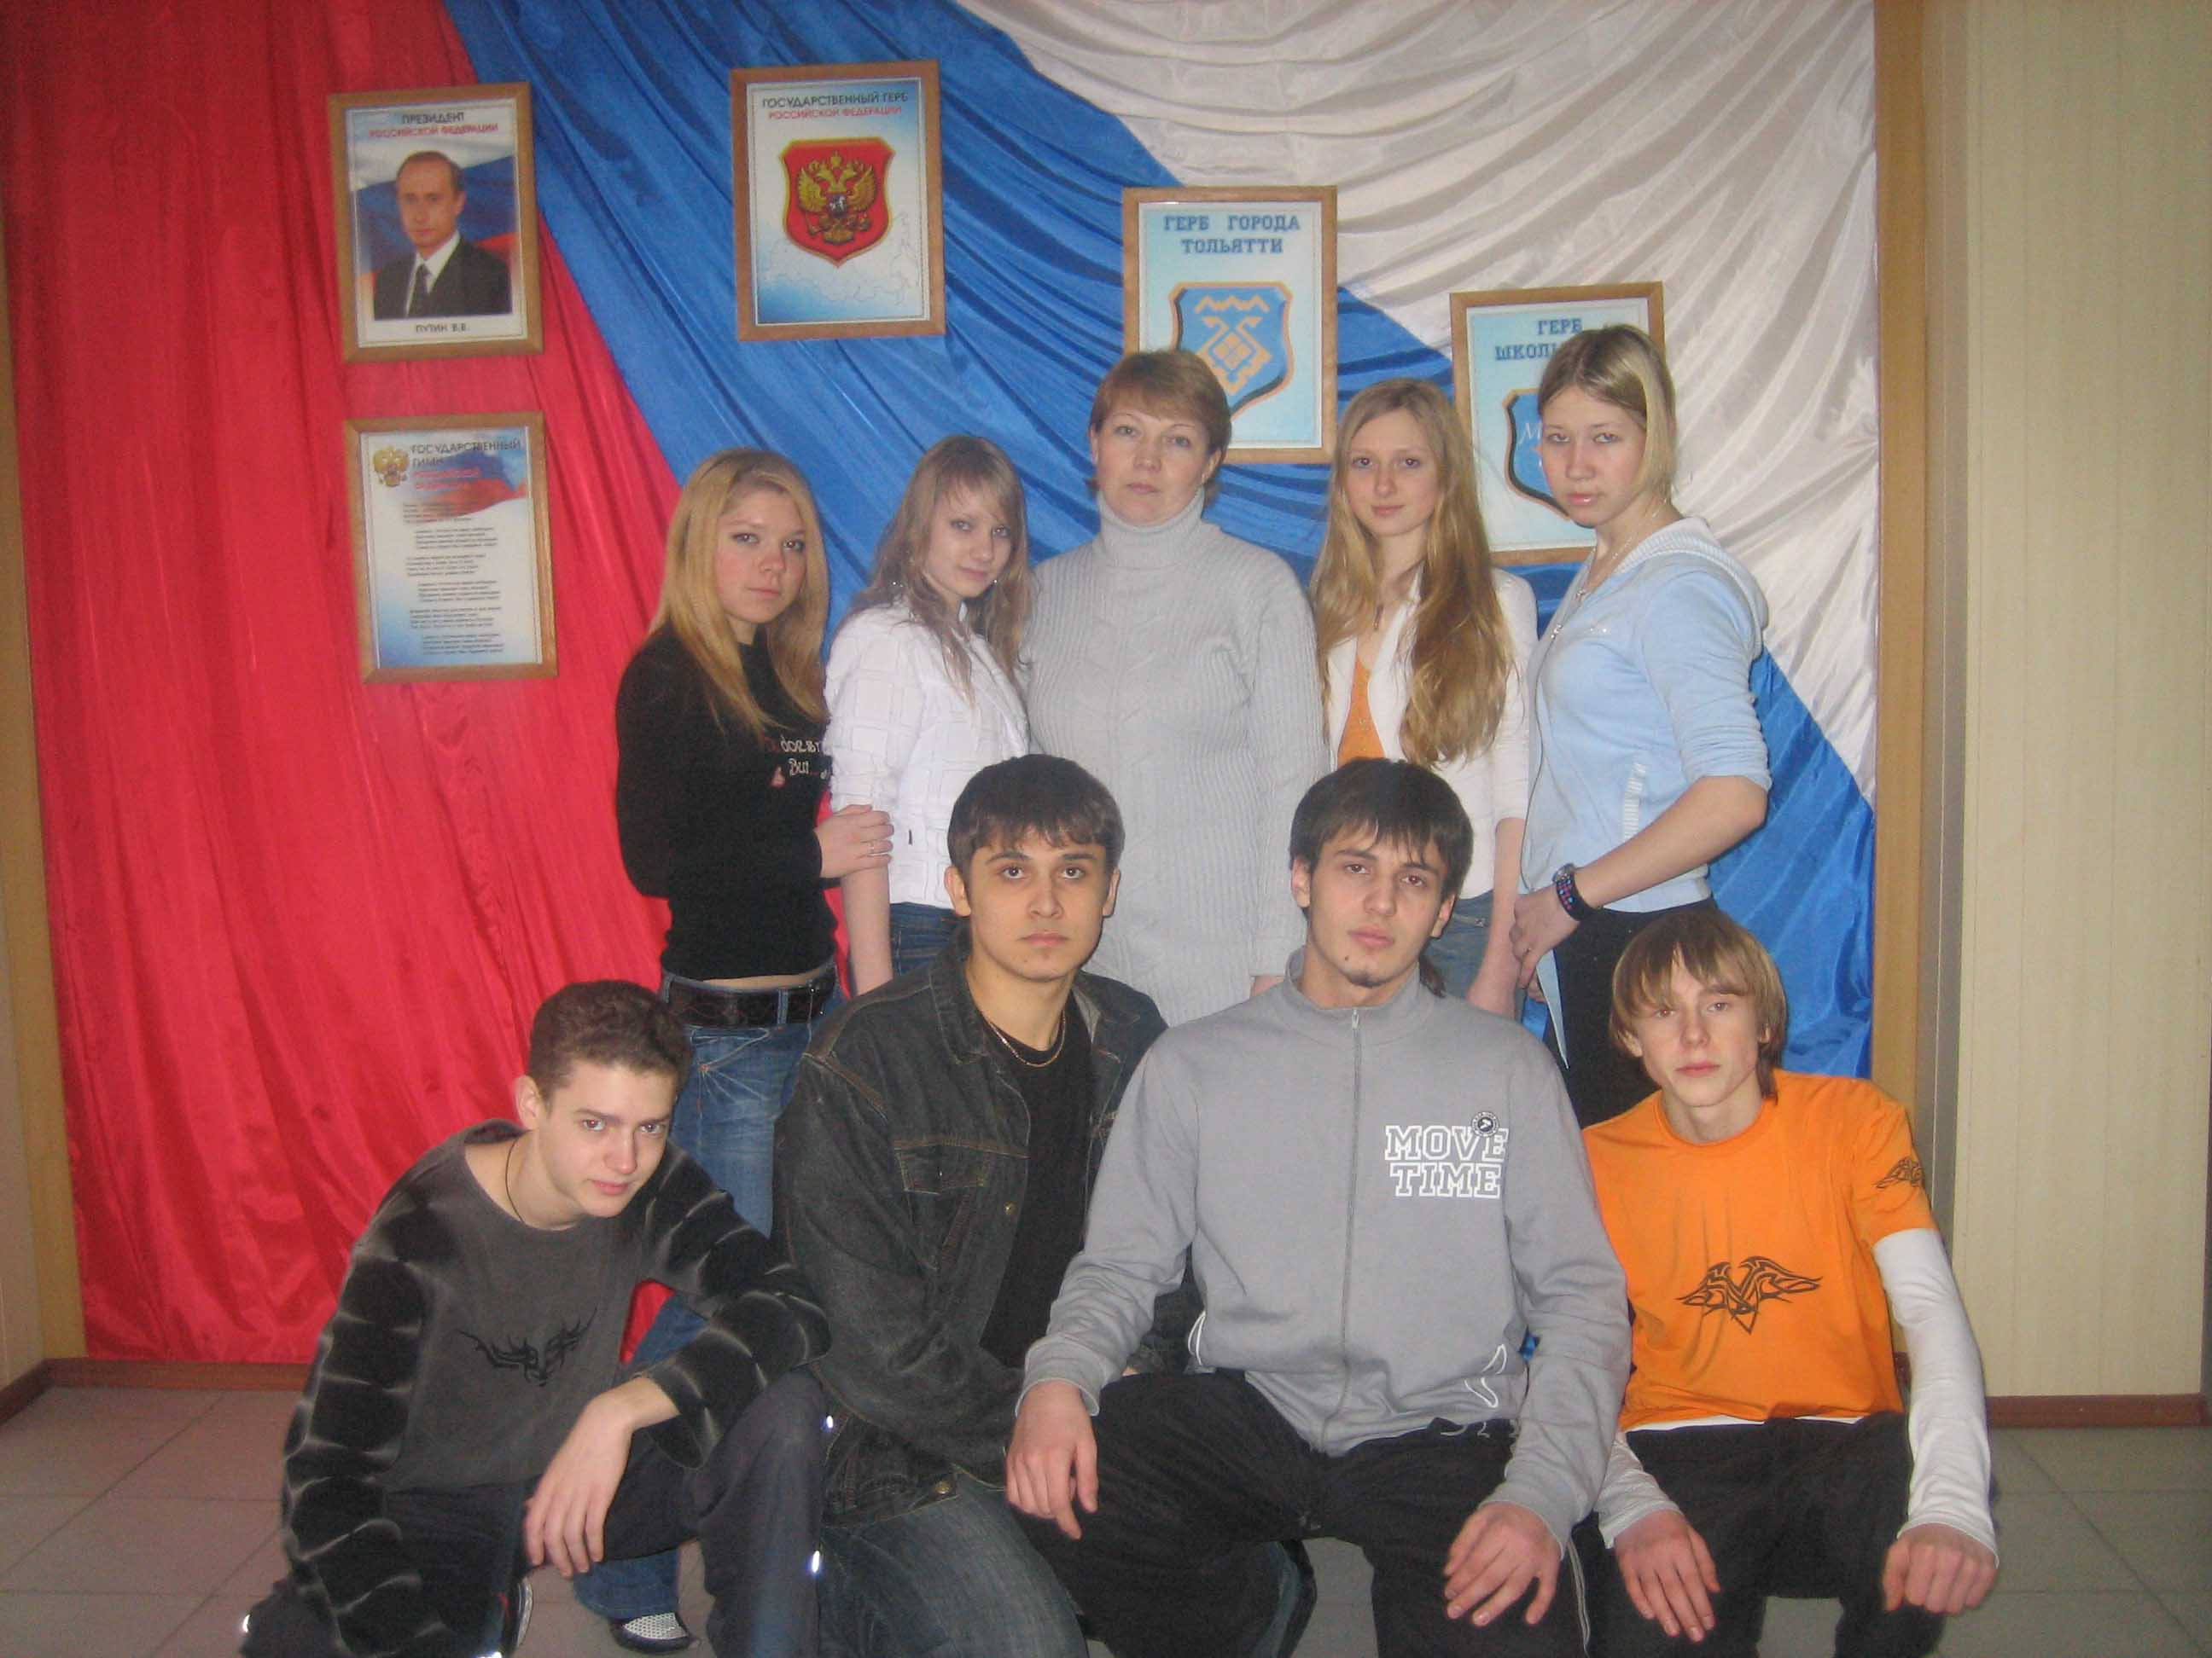

Девиз: Наша команда Омегой зовется
И пусть эта буква у греков в алфавите на последнем месте
Нам это не важно - мы ведь все вместе!
Первое место нам обеспечено!
Это круто сказано? Но верно подмечено!

Наша команда участвует в дистанционном конкурсе по физике в первый раз, но на победу надеемся. Мы учимся в школе №32 славного города Тольятти. Мы любим нашу школу, наш город. Мы очень дружная команда - вместе участвуем в конкурсах по экологии и биологии, готовим школьные праздники. У нас большая тяга к знаниям и экспериментам:
От альфы до омеги хотим мы всё изведать!
Чтоб звёздочки и кварки открыли тайны нам.
Глубины океана, секреты мироздания
Отважных и упорных влекут к высотам понимания!
Желаем удачи командам - соперникам!
Всё в мире связано, всё включено в один круговорот:
Пусть знание перетечёт в сознание
И честная игра произойдёт!
Пусть добрые мысли и идеи всех посещают,
И, показав природы единение,
На подвиги научные нас вдохновляют!

